

ESPECIFICACIÓN DE REQUERIMIENTOS DEL SISTEMA (ERS)
SITECOM
Proyecto de Titulación – Ingeniería en Informática
Duoc UC
Versión 1.0 – 2025

Responsables del Documento
- Scrum Master: Martín Hernández
- Product Owner: Rodrigo Bahamonde
- Development Team: Francisco Bravo

Contenido
1. Introducción 3
2. Descripción General del Sistema 4
3. Requerimientos Funcionales (Historias de Usuario) 6
4. Reglas de Negocio 9
5. Requerimientos No Funcionales 9
6. Arquitectura del Sistema 10
7. Modelo de Datos 11
8. Artefactos Scrum 12
9. Conclusión 13
10. Aprobación 13

1. Introducción
1.1 Propósito del documento
El presente documento define la Especificación de Requerimientos del Sistema (ERS) del proyecto SITECOM, desarrollado utilizando la metodología ágil Scrum.
Su objetivo es describir las funcionalidades, reglas de negocio, usuarios, arquitectura, y requerimientos no funcionales que definen el alcance y comportamiento del sistema, sirviendo como referencia para el desarrollo, validación y aseguramiento de calidad.
1.2 Público objetivo
- Equipo de desarrollo
- Equipo de QA
- Stakeholders de la Junta de Vecinos
- Profesor guía / comité evaluador
- Administradores del sistema
1.3 Alcance
SITECOM es una plataforma web que digitaliza las operaciones de una Junta de Vecinos.
Incluye gestión de usuarios, residentes, certificados, noticias, postulaciones a proyectos, reservas de espacios comunes, actividades y paneles de control para métricas.
1.4 Definiciones y acrónimos
- JV: Junta de Vecinos
- HU: Historia de Usuario
- API: Interfaz de programación de aplicaciones
- JWT: JSON Web Token
- VPS: Servidor privado virtual

2. Descripción General del Sistema
2.1 Perspectiva General
SITECOM es un sistema web modular construido bajo una arquitectura full stack moderna:
Frontend
- React
- Tailwind CSS
- Despliegue en Netlify
Backend
- API REST en ASP.NET Core 8
- Autenticación mediante JWT
- Control de roles por middleware
Base de datos
- PostgreSQL 15 en servidor VPS propio
Servicios externos
- Cloudflare R2 para almacenamiento de imágenes
- Twilio para envío de mensajes WhatsApp
Comunicación
Frontend ↔ Backend vía JSON.
Backend ↔ BD vía consultas SQL (Procedimientos almacenados y Funciones).

2.2 Problema y Necesidad Detectada
Las Juntas de Vecinos operan con procesos manuales, lentos y poco eficientes. Falta digitalización en certificados, avisos, reservas, proyectos vecinales y comunicación directa con los vecinos.

2.3 Objetivos del Sistema
- Digitalizar trámites vecinales
- Centralizar información
- Mejorar comunicación con vecinos
- Reducir tiempos de atención

2.4 Usuarios
- Vecino
- Administrador
- Directiva
- Super Admin

2.5 Restricciones
- Requiere internet estable
- Depende de servicios externos (Twilio, R2)
- Seguridad obligatoria basada en JWT

3. Requerimientos Funcionales (Historias de Usuario)

3.1 Épicas principales
Épica 1 – Fundamentos del Sistema
Incluye todas las actividades iniciales del proyecto: levantamiento de requisitos, arquitectura, base de datos, estimación de costos e infraestructura.
Épica 2 – Gestión Básica de Vecinos
Considera la administración de usuarios y vecinos, inicio de sesión, roles, certificados y postulaciones iniciales.
Épica 3 – Noticias y Notificaciones
Agrupa la publicación de noticias/comunicados, envío de notificaciones automáticas y comunicaciones multicanal (WhatsApp y correo).
Épica 4 – Actividades y Reservas Vecinales
Incluye reserva de espacios comunitarios, creación de actividades y la inscripción de vecinos en ellas.
Épica 5 – Integración y Refinamiento del Sistema
Compuesta por tareas de integración total del sistema, diseño web, pruebas de funcionalidades completas y ajustes finales.
Épica 6 – Entrega Final y Capacitación
Considera el MVP, documentación final y capacitación a la Junta de Vecinos.

3.2 Historias de usuario
Título | Como | Quiero | Para | Épica
Definir requerimientos | equipo de análisis | levantar los requerimientos del sistema | asegurar claridad en el desarrollo | Fundamentos del Sistema
Definir arquitectura | arquitecto del sistema | diseñar arquitectura tecnológica | garantizar escalabilidad | Fundamentos del Sistema
Estimación de costos | líder de proyecto | estimar costos del sistema | planificar recursos | Fundamentos del Sistema
Diseñar modelo de datos | analista | definir entidades y relaciones | estructurar correctamente la BD | Fundamentos del Sistema
Configurar entorno | desarrollador | preparar repositorio y ambiente | iniciar el desarrollo | Fundamentos del Sistema
Crear casos de prueba | QA | definir casos de prueba | validar la calidad | Fundamentos del Sistema
Gestión de usuarios y roles | usuario | registrarme e iniciar sesión | acceder al sistema | Gestión Básica de Vecinos
Solicitar certificado | vecino | solicitar un certificado | obtener documentación oficial | Gestión Básica de Vecinos
Postular proyecto vecinal | vecino | postular un proyecto | presentar iniciativas | Gestión Básica de Vecinos
Aprobar/Rechazar proyectos | administrador | cambiar estado del proyecto | gestionar postulaciones | Gestión Básica de Vecinos
Publicación de noticias | administrador | publicar noticias | informar a la comunidad | Noticias y Notificaciones
Notificación automática | sistema | enviar mensajes automáticos | informar cambios de estado | Noticias y Notificaciones
Notificaciones WhatsApp | sistema | enviar alertas | comunicar novedades | Noticias y Notificaciones
Notificaciones email | sistema | enviar correos | comunicar información relevante | Noticias y Notificaciones
Reservar espacio comunitario | vecino | reservar un espacio | realizar actividades | Actividades y Reservas
Crear actividades | administrador | crear actividades | fomentar participación | Actividades y Reservas
Inscribirse en actividades | vecino | inscribirme | participar en actividades | Actividades y Reservas
Visualizar dashboard | administrador | acceder a un dashboard | analizar métricas del sistema | Integración y Refinamiento
Diseño web unificado | usuario | una interfaz moderna | mejorar experiencia de uso | Integración y Refinamiento
Probar funcionalidades | QA | probar todo el sistema | asegurar correcto funcionamiento | Integración y Refinamiento
Corregir errores | administrador | realizar ajustes | mantener estabilidad del sistema | Integración y Refinamiento
Implementar en producción | junta de vecinos | tener el sistema operativo | usarlo oficialmente | Integración y Refinamiento
Recibir MVP | junta de vecinos | tener un MVP funcional | comenzar a operar | Entrega Final
Documentación del sistema | administrador | recibir documentación | operar sistema correctamente | Entrega Final
Capacitación final | representante JV | recibir capacitación | utilizar el sistema | Entrega Final

4. Reglas de Negocio
RB01: Certificados generados únicamente en PDF.
RB02: Proyectos deben seguir flujo Pendiente → Aprobado/Rechazado → Cerrado.
RB03: Reservas deben evitar choques de horario.
RB04: Noticias limitadas a 255 caracteres en vista previa.
RB05: Imágenes deben almacenarse en Cloudflare R2.
RB06: Solo administradores pueden aprobar reservas o proyectos.

5. Requerimientos No Funcionales
Seguridad:
- Autenticación mediante JWT.
- Contraseñas encriptadas.

Rendimiento:
- Dashboard carga en <2s.
- Consultas optimizadas.

Disponibilidad:
- 99% uptime.

Usabilidad:
- Diseño responsivo (mobile-first).

Escalabilidad:
- Arquitectura modular basada en APIs.
Integraciones:
- Twilio para WhatsApp.
- Cloudflare R2 para archivos multimedia.

6. Arquitectura del Sistema

A continuación, se describen los principales componentes tecnológicos del sistema:
Frontend:
- React + Tailwind.
- Deploy en Netlify.

Backend:
- API REST en ASP.NET Core 8.

Base de Datos:
- PostgreSQL.

Servicios Externos:
- Twilio (notificaciones WhatsApp).
- Cloudflare R2 (almacenamiento de imágenes).

El diagrama representa la arquitectura física de la plataforma SITECOM, mostrando la distribución de sus principales componentes y servicios en el entorno de producción.
El usuario final accede a la aplicación a través del frontend desplegado en Netlify, donde se ejecuta la interfaz desarrollada en React. Esta aplicación se comunica con el backend alojado en un VPS (2 vCPU / 4 GB), que ejecuta una API desarrollada en ASP.NET Core (.NET 8).
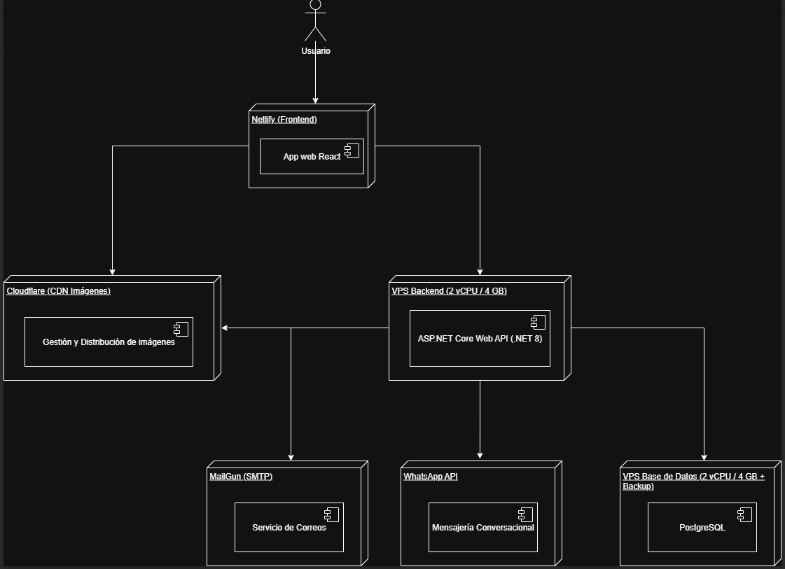
El backend se conecta con distintos servicios externos que complementan las funcionalidades del sistema:
- PostgreSQL, hospedado en un VPS dedicado, para la gestión y almacenamiento de datos.
- Cloudflare (CDN Imágenes), utilizado para la distribución eficiente y segura de imágenes.
- MailGun (SMTP), encargado del envío de correos electrónicos.
- WhatsApp API, que proporciona capacidades de mensajería conversacional para la comunicación con los vecinos.

7. Modelo de Datos
El sistema contiene las siguientes entidades principales:
- Usuario
- Vecino
- Certificado
- Proyecto Vecinal
- Noticia
- Actividad
- Reserva
- Espacio Comunitario

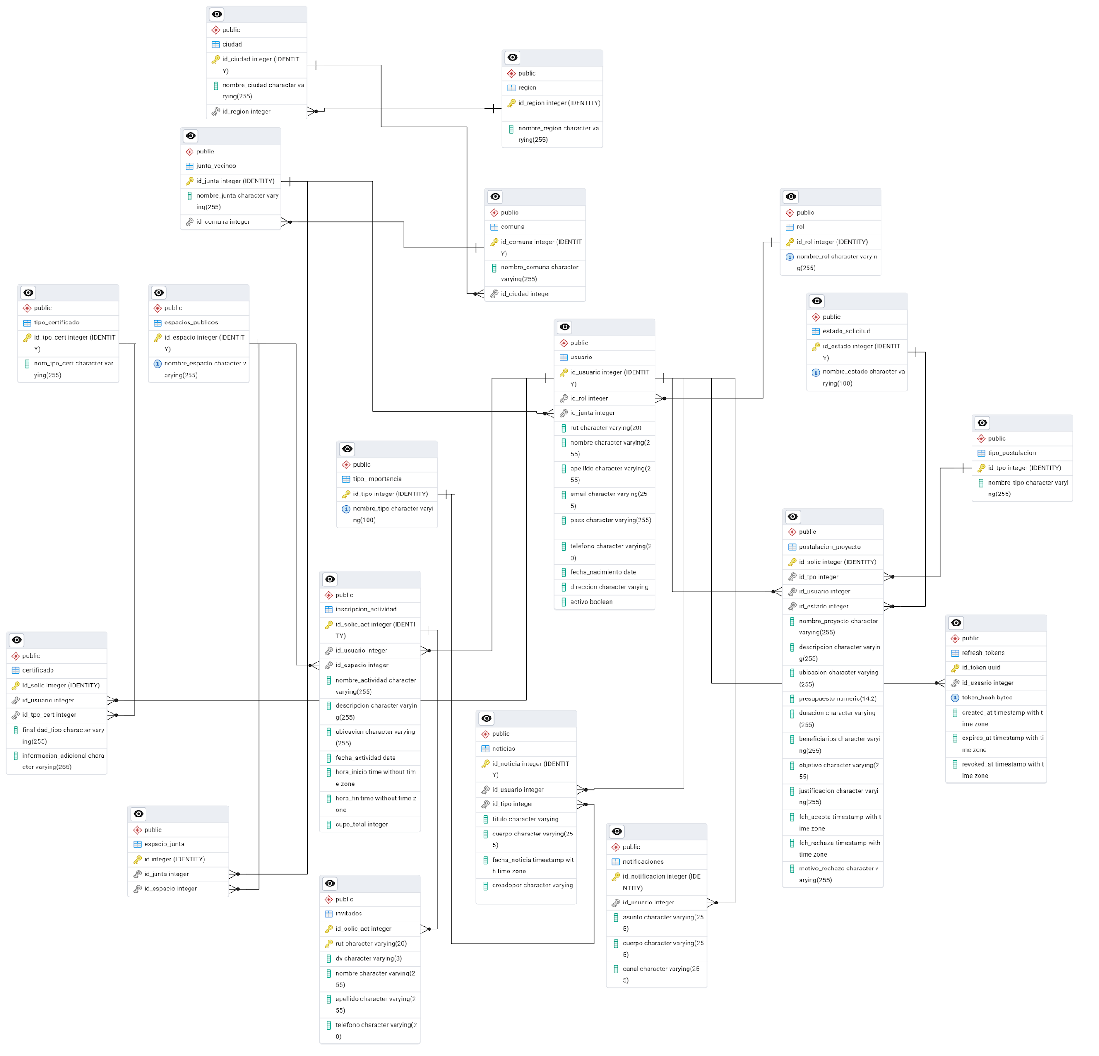

8. Artefactos Scrum
Incluye:
- Product Backlog.
- Sprint Backlog.
- Épicas.
- Ceremonias: Daily, Sprint Planning, Sprint Review, Retrospective.

9. Conclusión
El presente documento de Especificación de Requerimientos del Sistema (ERS) permitió definir de manera clara, estructurada y detallada las funcionalidades, restricciones, reglas de negocio y características no funcionales que componen el sistema SITECOM. A través de la identificación de épicas, historias de usuario y componentes técnicos, se estableció el alcance completo del sistema y se entregó una base sólida para el proceso de diseño, desarrollo y validación.
La definición de los requerimientos funcionales permitió establecer las capacidades esenciales del sistema, tales como la gestión de vecinos, emisión de certificados, publicación de noticias, postulaciones a proyectos vecinales, gestión de actividades y reservas de espacios, así como los módulos de notificaciones y panel de control. Complementariamente, los requerimientos no funcionales definieron los estándares de seguridad, rendimiento, disponibilidad, usabilidad, mantenibilidad e integración que el sistema debe cumplir para garantizar un funcionamiento óptimo y una experiencia de usuario adecuada.
Además, se documentaron las reglas de negocio, la arquitectura general y los artefactos asociados al marco metodológico utilizado, lo que permite asegurar coherencia entre los procesos de desarrollo y las necesidades del sistema. De esta manera, el ERS constituye un documento de referencia fundamental tanto para el equipo de desarrollo como para los interesados del proyecto, asegurando una visión común y evitando ambigüedades durante las siguientes etapas del ciclo de vida del software.
En síntesis, este documento define de forma completa y verificable los requerimientos que guiarán la construcción, validación y futura evolución de SITECOM, estableciendo las condiciones necesarias para desarrollar un sistema robusto, escalable y alineado a las necesidades reales de la Junta de Vecinos.

